
. Smíchovský Zpravodaj
Informační týdeník Sboru CASD Praha 5 - Smíchov
4. září 2010
ročník 10/číslo 36

Program sobotní bohosLUŽBY

Dopoledne .
9,3o hodin
Studium sobotní školy a dětské sobotní školy – Miloš Pařík
Téma úkolu: „Záchrana pro všechny“
společná píseň a modlitba
studium probíhá ve třídách pod vedením učitelů
sbírka sobotní školy pro potřeby evangelizace
společná píseň a modlitba

10,3o – 10,45 hodin
Přestávka

10,45 hodin
Dopolední pobožnost – vede Jaroslav Bartoš
společná píseň (vsedě)
sborová oznámení – Leona Randýsková
společná píseň
modlitba
Promluva k dětem – Kristýna Čamborová
Zahájení školního roku – Daniel Kubečka
sborová píseň

Čtení z Bible
tichá modlitba
Kázání z Božího slova – David Čančík
chvíle ke ztišení – Hrachovcovi
společná píseň
modlitba
sbírka vděčnosti pro potřeby sboru
závěrečná píseň

Odpoledne , večer.
16,oo hodin
Bohoslužba křtu Ivany Říhové a Lenky Müllerové



každou sobotu od 10:45 hodin živě s obrazem
www.bohosluzbyonline.cz

Oznámení

-Přejeme požehnanou sobotu všem, kteří navštívili náš sbor

-Dnes kázáním z Božího slova bude sloužit b. David Čančík,
tajemník a vedoucí oddělení dětí ČS CASD, vedoucí o.s. Klub Pathfinder

-Dnes 4.9. odpoledne jste zváni na bohoslužbu křtu
Ivany Říhové a Lenky Müllerové
v areálu Country Life v Nenačovicích u Berouna od 16⁰⁰ hod
(více informací dále ve Zpravodaji)

-Příští sobotu 11.9. bude kázáním sloužit b. Bedřich Jetelina
ředitel studia AWR

-V sobotu 18.9. budeme slavit Památku Večeře Páně spojenou s Agape,
součástí bohoslužby bude křestní slib několika mladých lidí

-Téma úkolu sobotní školy na příští týden 4.-10.9.2010.:
„Vyvoleni z milosti“

- Sbírky z minulého týdne: sbor:
Kč 4 252,-; misie: Kč 1 956,-; Adra: Kč 2 168,-

-V neděli 5.9. budou oddáni v kostele sv. Mikuláše na Staroměstském náměstí
Kristýna Ridzoňová a Michal Srch ve 12⁰⁰ hod

-Dnes 4.9. od 14⁰⁰ hod se uskuteční v našem sboru „Burza učebnic“

-Pravidelné jednání VS se uskuteční ve čtvrtek 9.9. od 18⁰⁰ hod

-V týdnu 5.-12.9. prožijí společnou dovolenou Senioři na Rezku
(více informací u vedoucího Seniorů Vl. Fraje)

-Příští sobotu 11.9. odpoledne od 14⁰⁰ hod se uskuteční setkání Klubu Zdraví

-O víkendu za dva týdny 17.-19.9. se uskuteční oblastní akce
Klubu Pathfinder „Toulky po Berounsku“
(více informací dále ve Zpravodaji nebo u vedoucího J. Fraje)

-V neděli 19.9. se uskuteční další výlet TOMu „Proti proudu Vltavy“
(více informací dále ve Zpravodaji nebo u předsedy R. Zelenky)

- Prosíme podporujte na svých přímluvných modlitbách sestry a bratry,
kteří nesou břímě nemoci a utrpení.

- Neodkládejte si cenné věci v šatně I ve sboru bez dozoru.
Prosíme vypínejte a nepoužívejte v sále a na balkoně, určeném pro bohoslužbu, mobilní telefony a nekonzumujte potraviny.

V období 5-11.9.2010 oslaví narozeniny

Kašpatrová Marie (5.9.); Mika Josef (6.9.); Bláha Pavel (8.9.);
Kohútová Lenka (8.9.); Zrzavecká Anna (9.9.); Kubečka Daniel (10.9.);
Mašková Helena (11.9.)

všem přejeme hojnost Božího požehnání do dalších let.
P.S. omlouváme se všem na které jsme zapomněli. Nebyl to úmysl.

VZKAZY, PODĚKOVÁNÍ, NABÍDKA, …

Termín schůzky oddělení seniorů
Vzhledem k tomu, že většina aktivních členů oddělení seniorů našeho sboru se zúčastní začátkem září společné dovolené s Litoměřickým sborem, sejdeme se na první poprázdninové schůzce až v neděli 3. října.
Za odd. seniorů VF
Bohoslužba křtu
Na sobotu 4. září se můžeme těšit nejen proto, že bude, jako každý týden, sváteční den odpočinku, ale také proto, že můžeme prožít kromě dopoledne, ještě jednu bohoslužbu a to při příležitosti křtu Ivanky Říhové a Lenky Müllerové. Bohoslužba se uskuteční od 16:00 hod. nedaleko areálu Country Life v Nenačovicích u Berouna. Sraz účastníků křtu a odchod k nedalekému bazénu bude v 15:45 přímo v areálu zmíněné společnosti v Nenačovicích. Sestry a bratři, děkuji za vaše modlitby za Hospodinovo požehnání nejen pro bohoslužbu křtu, ale hlavně pro Ivanku a Lenku a jejich pokračování v cestě, kterou už před ními šel Ježíš.
Josef Cepl, kazatel sboru
Svatební oznámení

Kristýna Ridzoňová & Michal Srch
si Vám s radostí dovolují oznámit,
že budou dne 5. září 2010 ve 12 hodin
oddáni v kostele sv. Mikuláše
na Staroměstském náměstí v Praze

Oznámení pro zpěváky
Milí sboroví zpěváci!
Začal nám nový školní rok a my bychom chtěli opět sloužit sborovými písněmi při dopoledních pobožnostech. Proto vás zvu již tuto sobotu na cvičení sborového zpěvu ve 12,30 v učebně. Čeká nás zopakování některých písní, příprava na zářijovou Památku VP a některé informace o organizaci nácviku sborového zpěvu.
Zároveň Vám nabízím možnost neformálního setkání zpěváků při čaji a lehkém občerstvení v sobotu 11. 9. 2010 ve 14,00. Chtěli bychom se poradit o časech nácviku, repertoáru a jiných podnětech ohledně další činnosti. Jsou zváni nejen současní zpěváci, ale i další potenciální zájemci.
Přeji všem hodně radosti z této služby, potěšení ze společného zpívání a Boží přiznání se k naší snaze.
Lenka Říhová
Výlet TOMu
18.9.2010
Sraz: Štěchovice – parkoviště aut / v neděli zdarma /
Čas: 8:45 hod.
Směr - Metro “C” Smíchovské nádraží
ODJEZD:
BUS: Smíchovské nádraží – 361 - čas odjezdu 8:05 hod. Do stanice Štěchovice – příjezd 8:40 hod.
Trasa: Štěchovice / zn. modrá /, na Ztracenku / zn. zelená /, stále po zelené , bývalé Sv. Proudy, Slapská přehrada.
Pro méně zdatné ..?? vycházka končí Bus 361 na Prahu jede 14:15, 16:15.
Dále pokračujeme po modré, Kolna, Pod homolí, po červeném značení dojdeme až do Štěchovic. Domů nás zaveze BUS č. 361 na Smíchovské nádraží.Odjezdy: 14:25, 16:25 *, 18:55
Délka trasy: cca 14 km. Náročnost: středně náročná
Hezký den přeje Radek Zelenka
Klub Zdraví Praha Smíchov
Sejdeme se poprvé v sobotu 11.9.2010 v učebně sboru v 14:00, hned po sborovém zpěvu. Je podzim, čas ovoce, tak si uděláme ovocné agape. Podívejte se třeba na zahrádku, co vám tam roste, nebo něco koupíme v obchodě.
Pak se domluvíme, co nás bude zajímat v dalším roce. Na co se zaměřit, jaká témata otevřít, s kým se sejít. Přemýšlejte, co by vás zajímalo.
Luděk Bouška

AKCE Klubu Pathfinder 17.-19.9.2010 Micashka - Toulky Berounskem
Rodiče a děti, rád bych Vás pozval na Pathfinderskou oblastní akci s názvem Micashka, která se uskuteční v Berouně.
Termín: 17. - 19. září 2010
Pro koho: Děti ve věku 6 až 15 let
Cena: 350,- Kč (250,- Kč akce, 100,- Kč doprava)
Sraz: 17. 9. 2010 v 16:30 hod. na Hlavním nádraží u východu z metra
Návrat: 19. 9. 2010 v 15:00 hod. tamtéž
Kontakt na vedoucího: Jakub Fraj, e-mail: super.vizor@seznam.cz, tel.: 734 363 639
Přihlášky a další informace k dispozici u mě nebo Penguina.
Už se těším, Kuba Fraj

Nejsme tu jen sami pro sebe – bohosluzbyonline.cz
Začal školní rok a viditelné řady naší modlitebny se zase pomalu začínají zaplňovat. I přesto, že během prázdnin jsme se mnohdy scházeli v počtu připomínajícím malý venkovský sboreček, ve skutečnosti nás bylo mnohem více. Naše “druhé já”, náš vituální internetový sbor, měl během prázdnin většinou více členů, než bylo nás, zde v sále.
Každou sobotu se jako sbor rozrůstáme o pro nás neviditelných 150 až 200 členů. Každou sobotu jste vy všichni účastni evangelizace, o které se moc nemluví.
Mezi našimi diváky je mnoho těch, kteří nejsou členy žádné církve. Je také mnoho těch, kteří k nějaké církvi patří a samozřejmě jsou mezi nimi i členové naší církve. Pro ně všechny jsou přímé přenosy každou sobotu požehnáním, povzbuzením a oslovením. Jsou za ně vděčni.

Cituji z několika zpráv od našich diváků:
“Děkuji z celého srdce za Slovo Boží, které se nám prostřednictvím těchto on line přenosů dostává. Chvála Pánu Ježíši Kristu a radost a pokoj všem, kdo dychtí a slyší Slovo a žijí s Bohem.”
(Marie Sudová)
“Dobrý a požehnaný sobotný deň prajem. Po dlhšom čase pripojenia sa na smíchovské internetové bohoslužby som sa ich dnes zúčastnila. Ďakujem, že počas dovolenkového obdobia funguje priamy prenos ako aj v bežné mesiace roka.” (Anna Duchoňová)
“Moc krásná práce, tyto stránky! Moderní vzhled, dobře upravené a fokus na to nejdůležitější: Hlásání evangelia skrze přenos bohoslužeb. Mnoho jiných sborů by jsi měli vzít příklad z vašeho díla. Děkuji moc za tyto stránky. Hodně je využívám, když jsem nemocný a nemohu navštívit můj sbor. Přeju vám ze srdce aby Bůh žehnal i nadále vaší práci i ty kteří ji provádějí a také vaše diváky. Hezkou a požehnanou sobotu a mnoho pozdravů z Darmstadtu (SRN).”
(Lukáš Falgenhauer)
Jako sbor máme být za co vděčni a troufám si říct, že máme být také na co hrdi.
Doporučte svým přátelům, kolegům a známým ať nás navštíví. Když ne osobně, tak aspoň na www.bohosluzbyonline.cz a zbytek svěřme v modlitbě Pánu Bohu. Dokáže konat nad očekávání.
Víťa Randýsek

Jak se nám líbilo v Chotěboři
aneb stručná reportáž z letní prázdninové akce mladší smíchovské mládeže
Mladší smíchovská mládež se v druhé polovině prázdnin (od 3. do 7. srpna) sešla, aby strávila těchto několik letních dní společně v kouzelném kraji Vysočina. Ubytování jim zde bylo poskytnuto místním oddílem chotěbořského Pathfinderu v jejich klubovně téměř v srdci města. Tohoto setkání se zúčastnil i nadějný smíchovský kazatel pro mládež Roman Buchtel zvaný Růža, který se postaral o duchovní náplň programu. Kromě toho se spolu s mládeží zapojil i do různých jiných aktivit; od koupání v nedaleké sečské přehradě či pořádání táboráku v blízkém Úhrově na rozlehlé zahradě jednoho z vedoucích Honzy Bezděkovského přes zhlédnutí filmu Podivuhodný příběh Benjamina Buttona a s tím spojenou aktivitu, při níž si uvědomili, že „každý člověk je originál“, až po neplánovanou návštěvu muzea Karla Havlíčka Borovského v Borové a skanzenu Veselý Kopec, která byla šikovnou improvizací v ne zrovna vlídném počasí. Společného soužití bylo využito také pro dobrou věc – část svého času věnovali účastníci pomoci při stavbě hlavního stanu (určeného na Biblický týden a následný unijní kongres mládeže) v areálu RS Immanuel u sousedního Ždírce nad Doubravou. Doufáme, že nesporný úspěch této akce podnítí mladší mládež k naplňování volného času dalšími společnými zážitky!
Jana Marková a Johanka Žižková

AKTUÁLNĚ Z NAKLADATELSTVÍ ADVENT-ORION PRAHA září 2010
George R. Knight
Apokalyptická vize
a vykleštění adventizmu
Autor je nám dobře známý svým čestným přístupem
k nejrůznějším tématům (historie adventizmu, vztah
k osobnosti a dílu Ellen G. Whiteové apod.).
V této útlé knížce (kterou mimochodem považuje za
svou nejdůležitější publikaci) nově promýšlí nosná
apokalyptická proroctví a zve čtenáře ke stejně poctivému
hledání a naslouchání.
Brožovaná vazba, formát 16 × 24 cm, 92 stran
Cena: 118 Kč

Co nového na síti

Klub Rybička zahajuje Dnem otevřených dveří
(Praha)
Po prázdninové pauze se opět otevírá Mateřský klub Rybička, který provozuje sbor církve adventistů v Praze 6 - Sedlci, Roztocké ulici 5/44. Na středu 1.9. připravil Den otevřených dveří, kde si rodiče i děti mohou prohlédnout prostory a také si popovídat s lektory jednotlivých kroužků. Pro zájemce bude otevřeno od 9.30 do 11 hodin. K dispozici budou materiály shrnující činnost klubu v loňském roce a rodiče budou moci své děti nebo i sebe přihlásit na jednotlivé kroužky. Pro děti je připraveno Divadlo o žirafě, další zajímavé činnosti inspirované knížkou Žirafí příběhy a malé překvapení.

Kromě již zaběhlých aktivit jako je kroužek batolat nebo tvoření pro šikuly přichází Klub Rybička s novinkami. Otevírá kroužek Delfínci… aneb plujeme bez rodičů. Pod vedením dvou lektorů bude zajišťován program pro děti ve věku 3-6 let bez přítomnosti rodičů. Tento kroužek bude vždy v pondělí a čtvrtek od 9 do 12 hodin. Děti budou mít možnost být se svými vrstevníky a zároveň se osamostatňovat. Dopolední program bude zahrnovat cvičení pro děti, výtvarné činnosti, učení se říkadel a písniček. Pondělí bude zpestřeno o hravou výuku anglického jazyka. Součástí budou i pobyty na zahradě nebo procházky v blízkém okolí. To vše pod vedením zkušených lektorů.

Středeční dopoledne bude patřit rodinám, které kromě staršího potomka ve věku 2 až 3 roky mají ještě miminko. Souběžně budou probíhat dva kroužky. Zatímco se lektorky budou věnovat starším dětem, maminky si budou moci užívat svá miminka.

Ani v novém školním roce nebudou chybět aktivity pro rodiče jako je cvičení pilates, kurzy angličtiny s možností hlídání dětí, večerní výtvarné dílny Zuzany Krumpholcové a také Mamakluby - přátelská setkání rodičů nad různými tématy. V průběhu roku se budou konat zajímavé přednášky s odborníky z různých odvětví a chybět nebudou ani jednorázové akce pro celou rodinu. Na podzim se mohou zájemci těšit na Kurz první pomoci zážitkovou metodou zaměřený právě na situace a úrazy malých dětí.

Více informací je na www.klubrybicka.blog.cz. S případnými dotazy se mohou lidé obrátit na kontakty klubrybicka@centrum.cz, Jitka Kafková, telefon 603 461 893.

Pathfinder: Šestnáct táborů, jeden vzala voda
(Česko a Slovensko)

Asi 500 dětí trávilo letošní prázdniny i na šestnácti letních táborech občanského sdružení Klub Pathfinder, křesťanské skautské organizace církve adventistů v České a Slovenské republice. Uskutečnily se na devíti přírodních tábořištích. Tábor Severní hvězda v Jizerských horách u Raspenavy poničila velká voda. Děti jej stačily opustit včas. Na táborech se sešly děti ze sborů církve i se svými spolužáky a dalšími kamarády. Účastníci se naučili celou řadu nových historických i praktických poznatků a prožili dobrodružné celotáborové hry. Dětem sloužilo na táborech více než 150 dospělých.

Misie studentů v Tanzánii vyvrcholila slavnostními křty
(Moshi, Tanzánie)

Slavnostními křty vyrcholila misijní výprava studentů Teologického semináře Církve adventistů sedmého dne v Sázavě do východoafrické Tanzánie pod vedením jejich učitele Josefa Slowíka. S veřejnými přednáškami a promítáním působili mezi lidmi z kmenů Chagga a Maasai ve vesnicích Majengo, Narumu a Kariwa v okolí města Moshi pod horou Kilimanjaro. Akci připravily a zorganizovaly sbory církve z okolí. Doktor Slowík přednáší také na Západočeské univerzitě v Plzni a je vedoucím sboru v Chebu.

Na Camporee přijely děti z Česka, Slovenska i Polska
(Ždírec nad Doubravou)

Neboj se! Takové motto mělo letošní Camporee občanského sdružení Klub Pathfinder, skautské dětské organizace církve adventistů, které se uskutečnilo ve třetím srpnovém týdnu u rybníku Dlouhý na Pardubicku. Zúčastnily se jej dvě stovky dětí z Česka, Slovenska i z Polska. „Pathfindeři na této akci byli více než šťastní a to je pro organizátory to nejlepší hodnocení," uvedl nadšený host Camporee, vedoucí oddělení dětí a mládeže Evro-Africké divize církve Corrado Cozzi.

Děti soutěžily na zemi i ve vodě v devítiboji o nejvšestrannější oddíl, kterým se stali Hustolesáci z Jindřichova Hradce, získávaly nové odbornosti, poznávaly se a setkávaly při společných duchovních písních, zamyšleních a modlitbách. „Neboj se je nejčastější biblický příkaz. Útočí na podstatu neschopnosti věřit sobě, druhým i Bohu. Schopnost věřit je předpokladem každého vztahu, včetně toho s Bohem. Pathfinder se s odvahou vydává po cestě, i té, která zarostla strachem a pohodlností, a pomáhá na ní ostatním," vysvětlil dětem unijní vůdce klubu David Čančík. Akce se velmi líbila zúčastněným oddílům z Polska, odkud si přijeli pro inspiraci k začínající práci tamější církve s dětmi a mládeží.
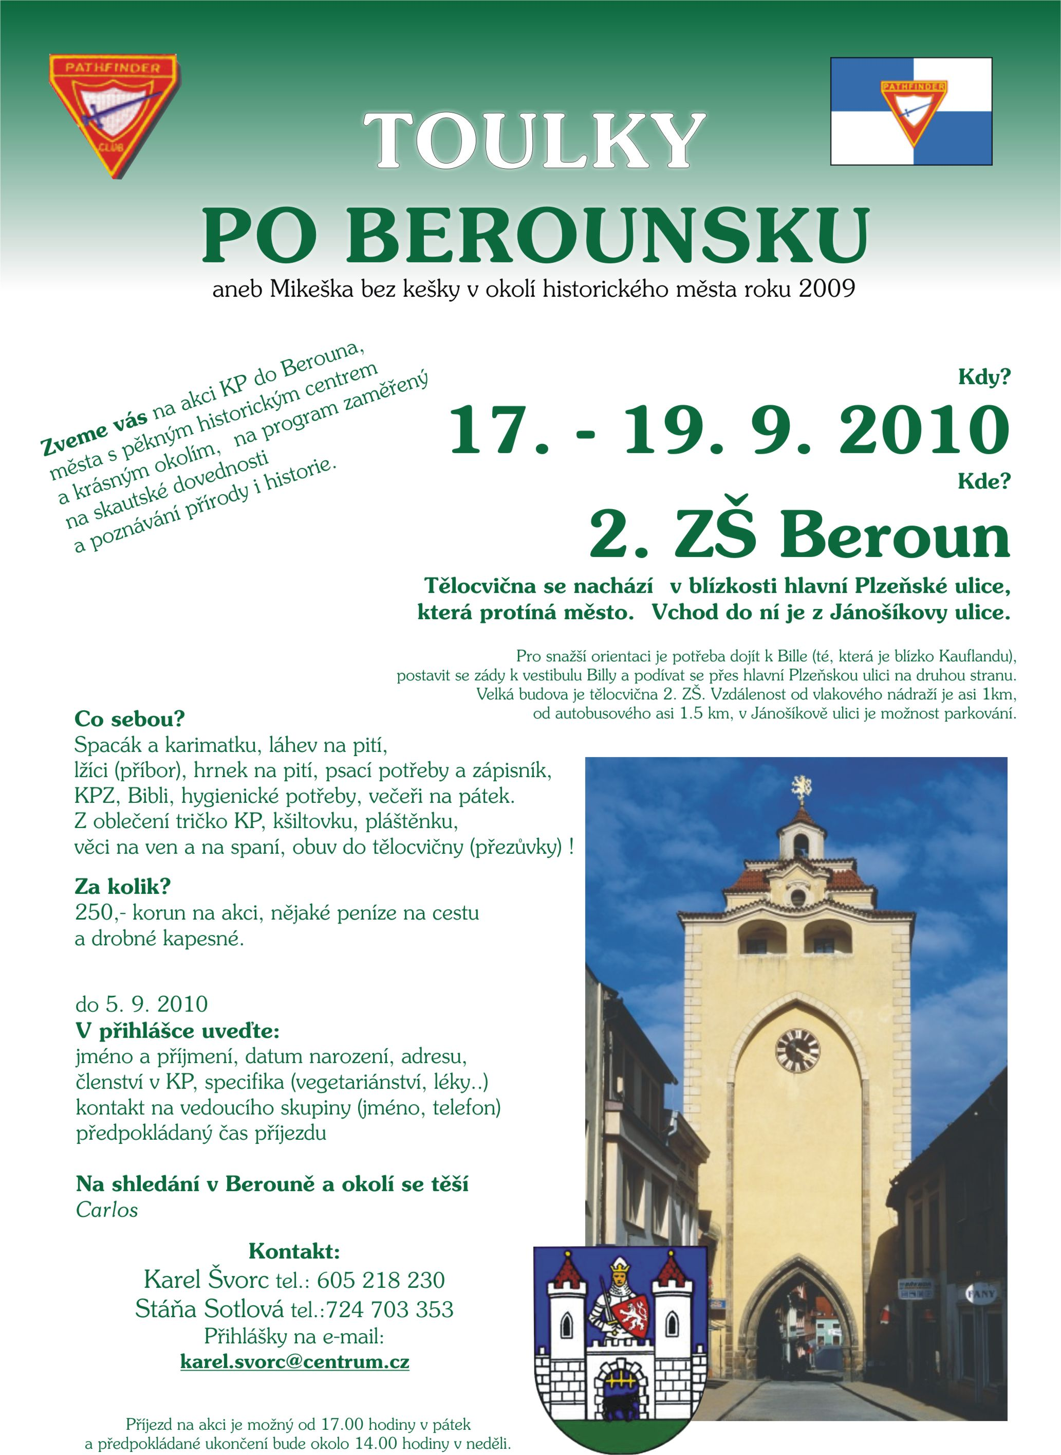
Smíchovský Zpravodaj, informační týdeník vydává Sbor CASD Praha Smíchov
Odpovědný redaktor Jaroslav Bartoš. Vychází každý týden v sobotu v nákladu 130 ks. Případné změny v programu jsou vyhrazeny.
Uzávěrka příspěvků je čtvrtek.Redakce příspěvky neupravuje a otiskuje je v plném znění. Za tiskové chyby se omlouváme.
Další informace naleznete na internetových stránkách sboru –www.casdsmichov.cz

